Technologie internetowe - sprawozdanie indywidualne nr 1
(ćwiczenia proj/lab zima 2012)

Imię i nazwisko | Adres e-mail | Data złożenia
Marek Pawłowski | marek.pawlowski.pp@gmail.com | 24-10-2012
- Temat projektu:
Filtrowanie, na podstawie faktów wzorcowych RDF, wyszukanych z tekstu w języku polskim trójek-fraz tekstowych w celu utworzenia z nich bazy faktów konkretnych RDF
- Tematy przydzielonych do wykonania zadań:
- zadania o charakterze merytorycznym
-wyszukanie różnych trójek-fraz tekstowych, które posłużą w późniejszej analizie oraz wyszukaniu prawidłowych trójek.
-testowanie aplikacji(poprawności działania oraz wielkość procentowa prawidłowych wyników), na podstawie wybranych trójek program wybiera prawidłowe trójki-fraz które są zgodne.
- zadania o charakterze organizacyjnym
-uzgodnienie formatu danych w jakich będą zapisywane trójki frazowe
- Indywidualny harmonogram realizacji prac własnych
Lp. | Data | Opis
1. | 10-10-2012 | Utworzenie wstępnej specyfikacji, uzgodnienie formatu danych, uzgodnienie podziału prac, zaznajomienie się z tematem projektu.
2. | 12-10-2012 | Zebranie danych wejściowych, konwersja danych wejściowych do formatu json.
3. | 18-10-2012 | Testowanie

- Metodologia projektowania i implementowania
-Do realizacji projektu użyto elementów metodologii zwinnych.
-extreme programing: praca w parach, kluczowe czynności kodowania i testowanie, miarą sukcesu działające poprawnie oprogramowanie, osoby i interakcje ponad opracowane dokumenty.

- Omówienie wykonanych dotychczas prac związanych z zapoznawaniem się z problematyką projektu, w tym uwagi dotyczące zrealizowanych programów źródłowych i ich dokumentacji:
- Przygotowanie danych wejściowych
Zagadnienie polegało na przygotowaniu danych wejściowych. Danymi wejściowymi w omawianym zagadnieniu są trójki frazowe oraz trójki wzorcowe. Dodatkowo przygotowane zostały zbiory leksykalizacji.
Fakt wzorcowy zbudowany jest z trzech części: zasobu (podmiot), własności (orzeczenie) i wartości (dopełnienie).
Obowiązujący zapis: <zasób, własność, wartość> (<object, property, subject>) przedstawia fakt wzorcowy.
<X:Obiekt, powstajeWCzasie, Y:PrzedziałCzasowy>
gdzie:
- X jest zasobem, obiektem (w szerokim tego słowa znaczeniu, niekoniecznie obiektem budowlanym);
- powstajeWCzasie jest własnością wyżej wymienionego zasobu; inaczej: jest relacją między obiektem, a wartością;
- PrzedziałCzasowy jest wartością własności zasobu X.

Frazy tekstowe
W tekście rzadko kiedy pojawiają się proste sformułowania, pozwalające na konwersję danych bezpośrednio na relacje RDF. Zazwyczaj uzupełnione są one o przyimki, spójniki itp. Np. „Ala może mieć szarego kota lub też tylko kota”.
Dane, uzyskane z tekstu do postaci trójek nazywamy trójkami frazowymi.
Dodatkowo, relacja mająca znaczenie ma niekoniecznie musi nazywać się identycznie (np. Ala posiada kota).

- Testowanie
Testowaniu podlegał algorytm filtrujący dane frazowe na podstawie danych wzorcowych oraz zbioru leksykalizacji. 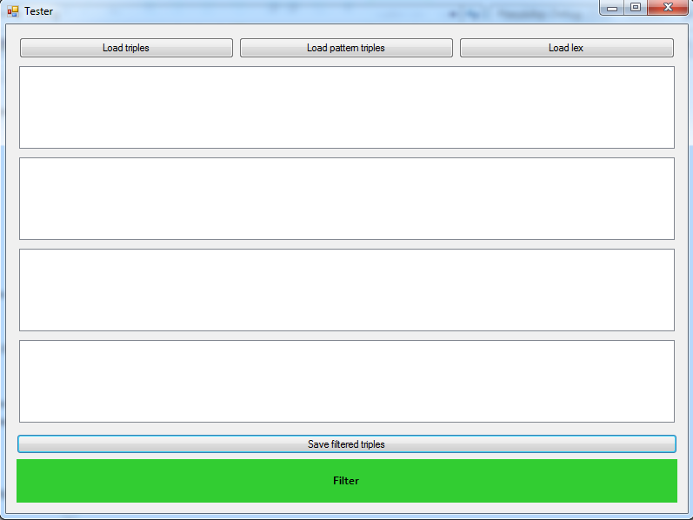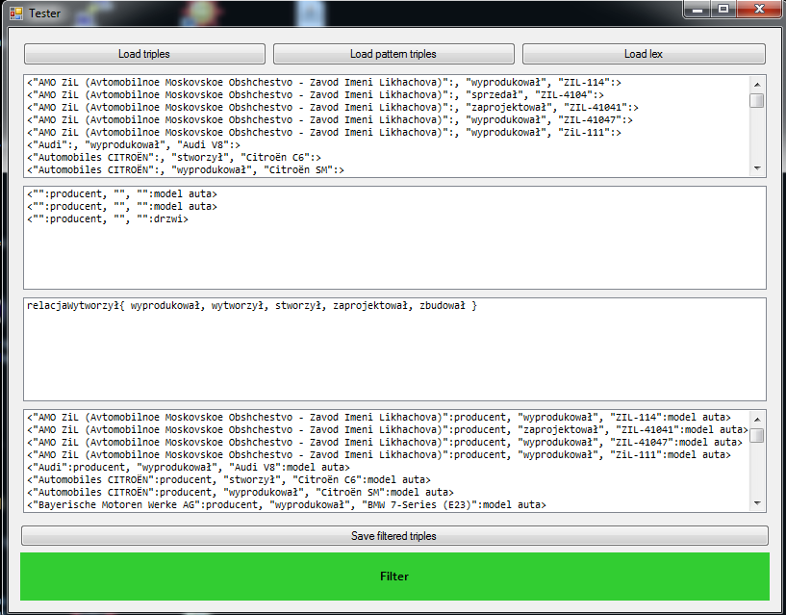

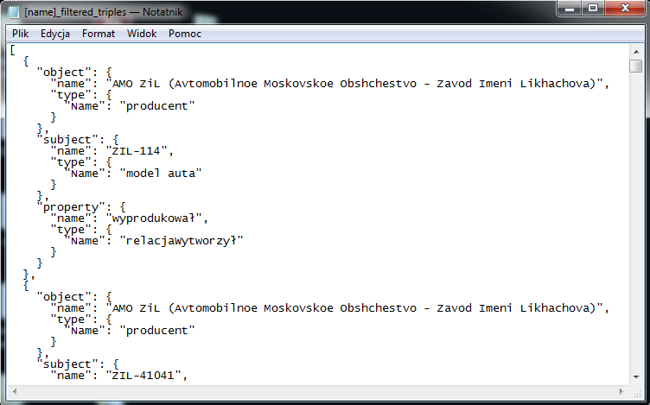

c) wykorzystane źródła wiedzy
- http://www.w3schools.com/rdf/default.asp
- http://pl.wikipedia.org/wiki/OWL
- http://pl.wikipedia.org/wiki/Resource_Description_Framework
- http://pl.wikipedia.org/wiki/RDF_Schema
- http://www4.wiwiss.fu-berlin.de/bizer/d2r-server/publishing/
- http://www.ibm.com/developerworks/library/w-rdf/

- Rysunek poglądowy części aplikacji, wykonywanej przez siebie
----------------------------------------------------------------------------------------------------
- Opcjonalny model aplikacji
----------------------------------------------------------------------------------------------------
- Specyfikacja ważniejszych algorytmów
----------------------------------------------------------------------------------------------------
- Środowisko realizacji aplikacji
-----------------------------------------------------------------------------------------------------
- Omówienie implementacji opracowanego fragmentu aplikacji
----------------------------------------------------------------------------------------------------
- Opcjonalna instrukcja użytkowania aplikacji
----------------------------------------------------------------------------------------------------
- Podsumowanie i możliwe kierunki rozwoju aplikacji
----------------------------------------------------------------------------------------------------
- Spis literatury
- http://www.w3schools.com/rdf/default.asp
- http://pl.wikipedia.org/wiki/OWL
- http://pl.wikipedia.org/wiki/Resource_Description_Framework
- http://pl.wikipedia.org/wiki/RDF_Schema
- http://www4.wiwiss.fu-berlin.de/bizer/d2r-server/publishing/
- http://www.ibm.com/developerworks/library/w-rdf/

